Colegio santa María de Maipú
Departamento de artes, tecnología y música.
Correo: musicasegundociclo.smm
Canal de YouTube: Departamento de Artes SMM.
Nivel: 6° básico
Link: https://youtu.be/a-mUCrLiIJ4
Guía de N°7 Retroalimentación
Educación Musical

Nombre_______________________________________ Curso: _______ Fecha: _______

OA4: Cantar al unísono y a más voces y tocar instrumentos de percusión.
Instrucciones: Lee atentamente y recuerda las figuras con su duración. Finalmente intenta tocar la primera parte de la canción.
“El desarrollo de las guías de autoaprendizaje puedes imprimirlas y archivarlas en una carpeta por asignatura o puedes guardarla digitalmente y responderlas en tu cuaderno (escribiendo sólo las respuestas debidamente especificadas, n° de guía, fecha y número de respuesta.”

Organología.
¿Qué es la organología?.
Es la ciencia que estudia los instrumentos musicales, su estructura y composición. En clases anteriores hemos estudiado algunos de los elementos básicos de la música. Pero no debemos olvidar que necesitamos de «objetos» que nos permitan interpretarla; al igual que un pintor necesita pinceles o un escultor un cincel, los músicos necesitan los instrumentos musicales para producir el sonido.
Los instrumentos musicales han existido desde edades muy remotas; los primeros eran muy rudimentarios, pero con el tiempo han ido evolucionando y perfeccionándose, hasta adquirir el aspecto con el que los conocemos hoy. En esta unidad vas a aprender a identificar, visual y auditivamente, los instrumentos musicales más importantes, cómo producen el sonido, su clasificación y las agrupaciones instrumentales más comunes.

Los instrumentos musicales.

Cada instrumento musical tiene su timbre o color característico; así, un mismo fragmento musical puede sonar muy distinto según el instrumento que lo interprete. Por eso, para un compositor es muy importante conocer las posibilidades tímbricas y expresivas de estos. El timbre de un instrumento musical depende de muchos factores: la manera en que emite el sonido, el material con el que ha sido construido, su forma, su tamaño, etc. En función de cómo producen el sonido, los instrumentos musicales suelen clasificarse en diferentes familias instrumentales:
- Cuerda: cuando el sonido lo produce la vibración de una cuerda tensada. Ejemplo: el violín.
- Viento: el sonido se obtiene al soplar, por la vibración del aire en el interior de un tubo. Se dividen en viento-madera y viento-metal. Ejemplo: la trompeta.
- Percusión: si el sonido se obtiene golpeando o sacudiendo el instrumento. Ejemplo: el timbal.
Otro tipo de instrumentos son los electrónicos, aquellos en los que la electricidad participa en la sonoridad del instrumento. Necesitan un amplificador. Ejemplos: la guitarra eléctrica, el bajo eléctrico, el sintetizador, etc.

Los instrumentos musicales de viento.

Producen el sonido por la vibración del aire en el interior del tubo del instrumento. Los instrumentos de viento son todos tubos, que en uno de sus extremos llevan una embocadura, como las flautas, o una o dos lenguetas, como los oboes y los clarinetes. Para emitir un sonido, el músico apoya allí sus labios y sopla. Así hace vibrar el aire dentro de los instrumentos, que suena.
Se pueden clasificar en viento-madera y viento-metal, esta clasificación puede resultar un poco confusa porque, actualmente, algunos de los instrumentos de la familia de viento-madera se construyen en metal (por ejemplo, la flauta travesera y el saxofón). En realidad, lo que va a determinar el tipo de sonido es la clase de embocadura o boquilla que posea el instrumento.

Viento-madera

Las maderas se agrupan principalmente en flautas, clarinetes, oboes y fagotes. Deben su nombre al material con que están hechos, el boj para las flautas dulces, el ébano para los clarinetes.

Viento-metal

Están fabricados con aleaciones de metal. El tubo del instrumento está plegado o enrollado sobre sí mismo para que sea más funcional (si pudiéramos «desenrollar» una tuba, su longitud total sería de 3,65 m). La altura del sonido depende de la presión de aire que ejerza el instrumentista sobre la boquilla y de un sistema de válvulas y pistones (el trombón, en lugar de pistones, utiliza una vara móvil)

El órgano
El órgano (Fig. 5.19) es un instrumento de viento, con teclado, que consta de un sistema de tubos de diferentes longitudes. Antiguamente, el aire se suministraba mediante fuelles movidos a mano, que han sido sustituidos por una bomba eléctrica. Posee una gran variedad tímbrica.

Actividad 1:

Completa el siguiente cuadro con instrumentos de viento, para escucha la grabación del video y clasifica los instrumentos, anotando en el cuadro el tipo de instrumento que es.

Sonido | Instrumento
Sonido 1 | Trompeta
Sonido 2 | Órgano
Sonido 3 | Trombón
Sonido 4 | Oboe.

Actividad 2:

Dibuja 5 instrumentos de vientos, asegúrate que sean distintos (no repitas), estos pueden ser de madera o de metal.
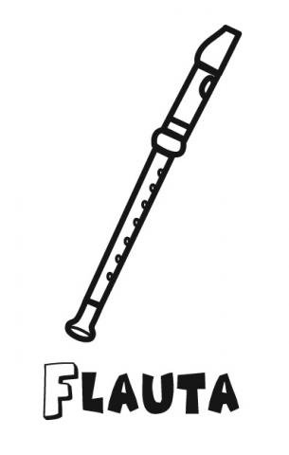
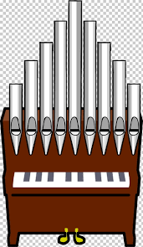

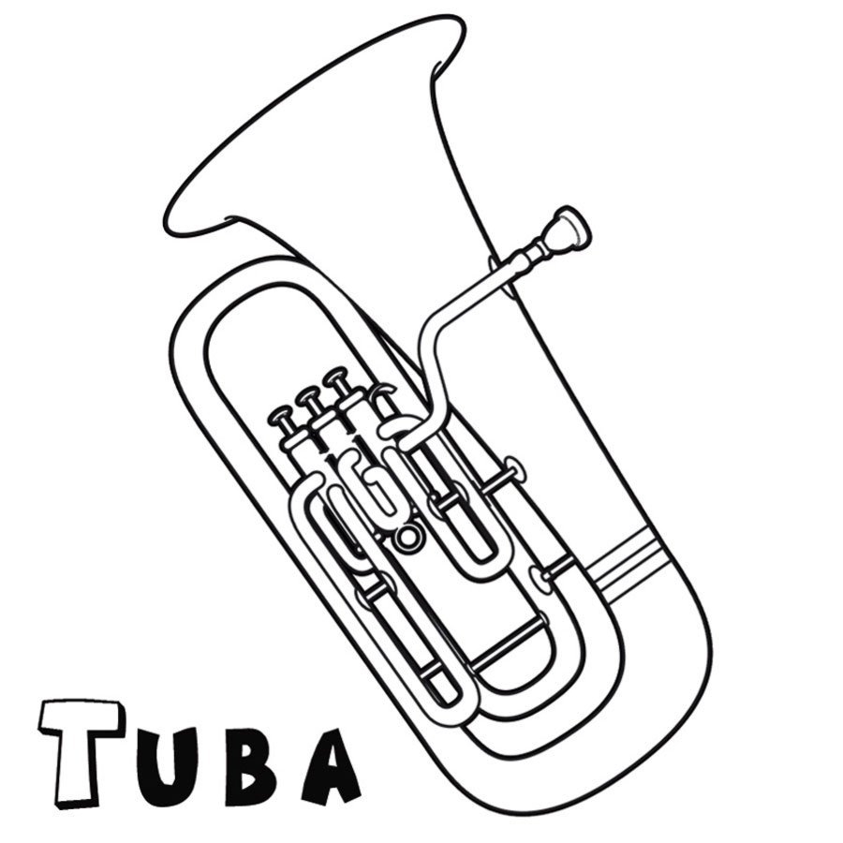
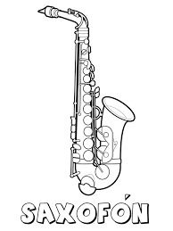
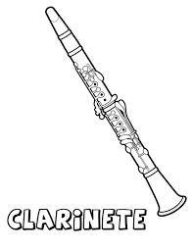

Envía la Guía N° 7 al correo del departamento de artes Correo: musicasegundociclo.smm
Con tu NOMBRE y CURSO claramente señalando.
Puedes enviar el archivo Word o una foto con tus dibujos.
LINK DE LA CLASE: https://youtu.be/a-mUCrLiIJ4

